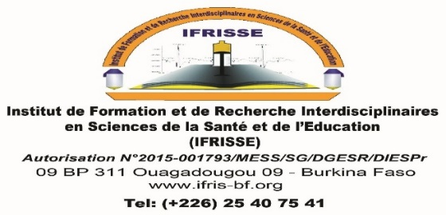

**PROGRAMME HEBDOMADAIRE, promotion 2021 - 2022**

**Semaine du Lundi 06 au 11 juin 2022**

**Filière : Master 1 Tronc commun**

|  |  |  |  |  |  |
| --- | --- | --- | --- | --- | --- |
| **JOURS** | **HORAIRE** | **UNITÉS D’ENSEIGNEMENT** | **ÉLÉMENTS CONSTITUTIFS** | **ENSEIGNANTS** | **SALLE** |
| Lundi 06 | 18h-21h | Méthode en santé publique, conception et diffusion des études scientifiques | Outils méthodes quantitatives | Dr DAHOUROU Désiré  Dr DA Elias | Salle R3 et En ligne |
| Mardi 07 | 18h-21h | Méthode en santé publique, conception et diffusion des études scientifiques | Outils méthodes quantitatives | Dr DAHOUROU Désiré  Dr DA Elias | Salle R3 et En ligne |
| Mercredi 08 | 18h-21h | Méthode en santé publique, conception et diffusion des études scientifiques | Outils méthodes quantitatives | Dr DAHOUROU Désiré  Dr DA Elias | Salle R3 et En ligne |
| Jeudi 09 | 18h-21h | - | - | - | - |
| Vendredi 10 | 18h-21h | - | - | - | - |
| Samedi 11 | 08h-12h | - | - | - | - |

Le Directeur Administratif

**Mamidou KONE**

Officier de l’Ordre National